绘本推荐《我妈妈》
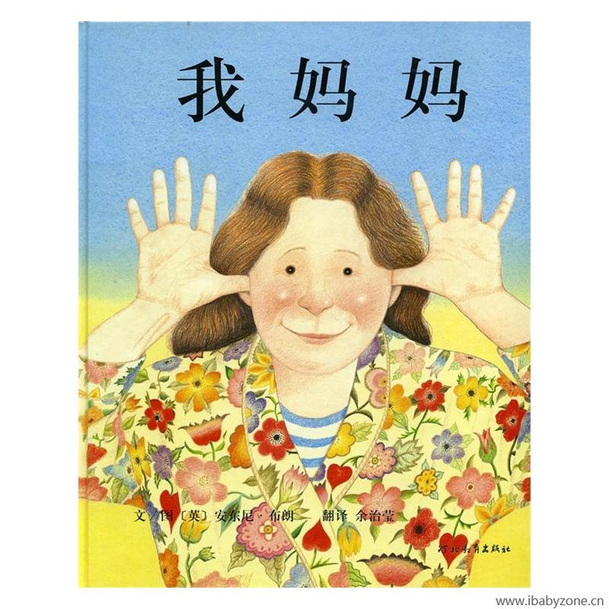
这本书讲述的是妈妈在孩子眼中的形象。每一个孩子心中的妈妈都是最好的：我妈妈是一个棒极了的厨师；她是一个伟大的化妆师；她是全世界最强壮的女人；她还是一个奇异的园艺师，可以让任何植物生长；她是一个仙女，在我沮丧的时候她总是有办法让我开心起来；她的歌可以唱得像天使一样好；她吼起来像一头狮子；我的妈妈像蝴蝶一样漂亮，又舒适的像一把扶手沙发……她常常逗我大笑。
我爱我妈妈，而且你知道吗？妈妈也爱我，而且会永远爱我。
绘本中的妈妈形象非常夸张，特别符合孩子的看图心理，那些夸张的造型深得孩子的喜欢，我们常常一边阅读，他一边模仿妈妈的造型，觉得特别好玩特别真实。除了造型的夸张深入人心，还对那些简单温暖的话语格外亲切，似乎有着深深地共鸣感，妈妈是百变妈妈，一会是歌唱家，一会是杂技演员，一会是舞蹈家，一会是大力士，一会是吼叫的狮子，一会是温柔的沙发，一会是老板，一会是性感女郎，妈妈真的是百变女郎，这让孩子觉得妈妈很神奇很厉害，妈妈强大了，孩子心理就会强大，安全感也会随之提升。书里的妈妈完全符合孩子们心中的妈妈形象，孩子的想法就是五花八门，当然希望妈妈的形象也能随时改变，扮演不同的角色，将会带给他极大地满足感和幸福感。。
最让我感动的是绘本里那些温暖的话，虽然很简短，但伴着暖色调的图画，让孩子从图文中就能感觉出妈妈的温柔与爱。孩子小时候最需要的就是情感的依赖，而妈妈就是孩子的整个心灵寄托的温暖港湾，有妈妈在，似乎孩子就可以放心一切，妈妈的陪伴是孩子最最需要的。

